Лекция 5. Амплитудная модуляция

Содержание лекции:

- амплитудно-модулированные колебания. Амплитудный модулятор.

Цель лекции:

- изучение простейших видов модулированных сигналов. Получение амплитудно-модулированных сигналов.

Амплитудная модуляция состоит в пропорциональном первичному сигналу x(t) изменении амплитуды переносчика .

В простейшем случае гармонического сигнала амплитуда

(5.1)

В результате имеем АМ колебание

. (5.2)

Рисунок 5.2

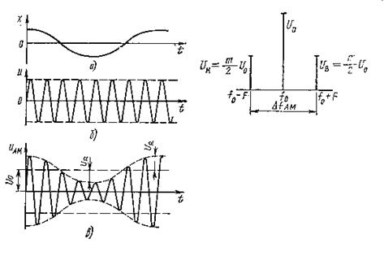

Рисунок 5.1

На рисунке 5.1 изображены графики колебаний . Огибающая АМ колебания соответствует выражению (5.1) Максимальное отклонение амплитуды от представляет амплитуду огибающей ; согласно (5.1) . Отношение амплитуды огибающей к амплитуде несущего (немодулированного), колебания называется коэффициентом модуляции

. (5.3)

Обычно . Коэффициент модуляции, выраженный в процентах, т. е. М = m ·100%, называют глубиной модуляции. Коэффициент модуляции пропорционален амплитуде модулирующего сигнала.

Используя (5.3), выражение (5.2) записывают в виде

. (5.4)

Для определения спектра АМ колебания раскроем скобки в выражении (5.4)

. (5.5)

Согласно (7.5) АМ колебание является суммой трех высокочастотных гармонических колебаний близких частот (поскольку или ):

а) колебания несущей частоты f₀ с амплитудой U₀;

б) колебания верхней боковой частоты f₀+F с амплитудой 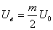;

в) колебания нижней боковой частоты f₀-F с такой же амплитудой 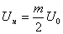.

Спектр АМ колебания (5.5) приведен на рисунке 5.2. Ширина спектра равна удвоенной частоте модуляции: ∆f_{AM}=2F. Амплитуда несущего колебания при модуляции не изменяется; амплитуды колебании боковых частот (верхней и нижней) пропорциональны глубине модуляции, т. е. амплитуде Х модулирующего сигнала. При m=1 амплитуды колебаний боковых частот достигают половины несущей (0,5U₀).

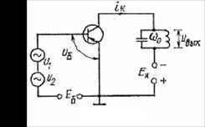
Первичный сигнал x(t) характеризуется амплитудой Х и частотой модуляции W. В модулированном колебании информация о первичном сигнале содержится в боковых частотах: в амплитудах , пропорциональных амплитуде X, и в расстоянии боковых частот от несущей, равном Ω. Несущее колебание никакой информации не содержит, и в процессе модуляции оно не меняется. Поэтому можно ограничиться передачей только боковых полос, что и реализуется в системах связи на двух боковых полосах (ДБП) без несущей. Более того, поскольку каждая боковая полоса содержит полную информацию о первичном сигнале, можно обойтись передачей только одной боковой полосы (ОБП). Модуляция, в результате которой получаются колебания одной боковой полосы, называется однополосной (ОМ). Очевидными достоинствами систем связи ДБП и ОБП являются возможности использования всей мощности передатчика на передачу только боковых полос (двух или одной) сигнала, что позволяет повысить дальность и надежность связи. При однополосной модуляции, кроме того, вдвое уменьшается ширина спектра модулированного колебания, что позволяет соответственно увеличить число сигналов, передаваемых по линии связи в заданной полосе частот.


На практике в качестве нелинейных элементов модуляторов используются транзисторы. Модулируемое высокочастотное напряжение подают во входную цепь нелинейного элемента. Модулирующий же сигнал вводят в цепи различных электродов: в цепь базы или коллектора (соответственно базовая или коллекторная модуляция). Рассмотрим схему базовой модуляции на транзисторе (см. рисунок 5.3).

Напряжение на базе содержит, кроме смещения Е_{б}, определяющего положение рабочей точки, колебания низкой и высокой частот

. (5.6)

Здесь u₁ = U₁ cos ω₀t – высокочастотное напряжение; u₂ = U₂ cos Ωt – модулирующее низкочастотное напряжение. На рисунке 7.4 a-в по характеристике прибора i_{к}=Ф(u_{б}) методом проекций построена зависимость i_{к} от времени. Коллекторный ток представляет последовательность импульсов, отличающихся друг от друга высотой I_{max} и углом отсечки θ. Если разложить каждый из этих импульсов тока в ряд Фурье за период высокой частоты 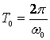, получим постоянную составляющую и гармоники высокой частоты.

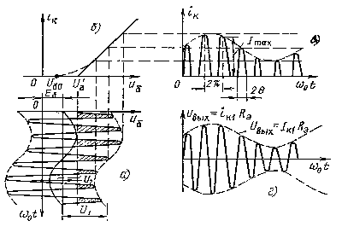

Рисунок 5.4

Напряжение на контуре, настроенном на частоту ω₀, создается только первой гармоникой i_{k1}=I_{k1}cos ω₀t: u_{вых}=i_{k1}R_{э}=I_{k1} R_{э}cos ω₀t.Изменение высоты и ширины импульсов тока во времени приводит к изменению амплитуды I_{к1} с низкой частотой Ω. Поэтому выходное напряжение получается модулированным по амплитуде (см. рисунок 5.4 г). Режим работы модулятора, определяемый величинами E_{б}, U₁ и U₂, нельзя выбирать таким, чтобы все мгновенные значения находились в пределах линейного участка характеристики транзистора, так как в этом случае коллекторный ток будет иметь такую же форму, что и u_{б}, амплитуда высокочастотной составляющей тока i_{k1} будет постоянной, а потому напряжение на выходе окажется немодулированным. При осуществлении модуляции могут возникать искажения огибающей AM колебания. Оценка величины искажений и выбор режима работы, обеспечивающего их отсутствие, по характеристике прямой передачи i_{k1}(u_{б}) практически невозможны. Для решения этой задачи целесообразен иной подход к рассмотрению работы модулятора. Напряжение u_{б} можно рассматривать как сумму высокочастотного колебания u₁ и напряжения смещения u_{б}(t)= E_{б}+ u₂(t), медленно изменяющегося с низкой частотой, а модуляцию как следствие изменения смещения, приводящего к изменению импульсов тока и их первой гармоники. Так как амплитуда выходного напряжения пропорциональна I_{к1}, для получения неискаженной модуляции требуется, чтобы амплитуда I_{к1} изменялась пропорционально изменению напряжения смещения. Зависимость I_{к1} от E_{б} при постоянной амплитуде U₁ называется статической модуляционной характеристикой. Она может быть рассчитана по статической характеристике прибора (см. рисунок 5.5 а): при неизменной амплитуде U₁ и различных смещениях E_{б}, с помощью одного из методов спектрального анализа определяем амплитуду I_{к1} и строим зависимость I_{к1} (E_{б}) (СМ. рисунок 5.5 б), которая и является статической модуляционной характеристикой.

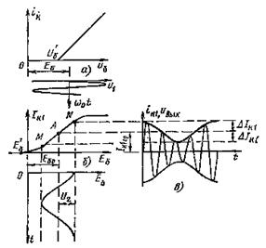

Рисунок 5.5

Отметим некоторые ее особенности. При смещении, равном напряжению запирания U’_{б}, получаются импульсы тока i_{k} с углом отсечки θ=90⁰, а потому I_{к1}≠0. Амплитуда I_{к1} уменьшится до нуля, когда смещение достигнет величины E’_{б}= U’_{б}−U₁. Если при изменении смещения колебание и₁ не выходит за пределы линейного участка статической характеристики транзистора, амплитуда I_{к1} не меняется. Обычно в средней части статической модуляционной характеристики имеется линейный участок MN. Для получения неискаженной модуляции с наибольшей глубиной m нужно выбирать рабочую точку A на середине этого участка (смещение E_{б0}) и использовать низкочастотный модулирующий сигнал с такой амплитудой U₂, при которой работа происходит в пределах участка MN. В этом случае изменение I_{к1} во времени (жирная линия на графике I_{к1} (t)) не отличается от модулирующего сигнала, т. е. имеет место неискаженная модуляция. Если взять большую амплитуду U₂, при которой в процессе работы будут использоваться нелинейные участки модуляционной характеристики, огибающие I_{к1} и U_{вых} окажутся искаженными и притом тем сильнее, чем больше U₂.Для построения зависимости i_{к1}(t) и аналогичного графика U_{вых}(t) достаточно симметрично ниже оси абсцисс провести вторую огибающую и промежуток между огибающими заполнить колебаниями частоты ω₀ (см. рисунок 5.5в). Коэффициент модуляции в соответствии с обозначениями рисунка 5.5 может быть подсчитан по статической модуляционной характеристике как m=∆ I_{к1}/ I_{к1ср}.

